# REMERCIEMENTS

Je remercie tout d’abord le Seigneur Dieu pour la grâce, la santé, le courage et la force qu’il nous a donnés pendant la réalisation de ce projet.

Ensuite je remercie M. Paul GUIMEZAP, fondateur de l’Institut Universitaire de la Côte qui nous a permis de recevoir une formation de haute qualité.

Je remercie également M. FONKE Eric, Chef de département de la filière CS2I4 pour son encadrement et sa disponibilité permanente.

Mes remerciements vont également à M. TABENGO E Magloire Eric, mon encadreur académique pour ses différents conseils et orientations.

De même, je remercie mon encadreur professionnel M. ASSONTSA Charly pour ses différents conseils et toute son expérience qu’il a mise à ma disposition durent ce stage.

De façon générale je remercie toute l’équipe pédagogique de l’IUC notamment les intervenants professionnels responsables de la spécialité « **Management des Systèmes Informatiques** » pour les connaissances transmises et leurs disponibilités.

En fin merci à tous mes amis qui ont participé d’une quelconque manière à la réalisation de ce rapport.

# SOMMAIRE

[REMERCIEMENTS i](E:\\Perso Docs Stage\\Rapport de stage Tidjani.docx" \l "_Toc492021111)

[SOMMAIRE ii](file:///E:\Perso%20Docs%20Stage\Rapport%20de%20stage%20Tidjani.docx#_Toc492021112)

[LISTE DES FIGURES iv](#_Toc492021113)

[DEFINITION DES SIGLES iv](#_Toc492021114)

[RESUME v](file:///E:\Perso%20Docs%20Stage\Rapport%20de%20stage%20Tidjani.docx#_Toc492021115)

[INTRODUCTION GENERALE 1](file:///E:\Perso%20Docs%20Stage\Rapport%20de%20stage%20Tidjani.docx#_Toc492021116)

[PREMIERE PARTIE : ENVIRONEMENT DE STAGE 2](file:///E:\Perso%20Docs%20Stage\Rapport%20de%20stage%20Tidjani.docx#_Toc492021117)

[**1.** **CREATION :** 2](#_Toc492021118)

[2. **MISSION** : 2](#_Toc492021119)

[3. **PRESENTATION** 2](#_Toc492021120)

[DEUXIEME PARTIE : ANALYSE ET CONCEPTION DU SYSTEME 5](file:///E:\Perso%20Docs%20Stage\Rapport%20de%20stage%20Tidjani.docx#_Toc492021121)

[CHAPITRE 1 : ETUDE PREALABLE 6](file:///E:\Perso%20Docs%20Stage\Rapport%20de%20stage%20Tidjani.docx#_Toc492021122)

[**4.** **CONTEXTE ET PROBLEMATIQUE** 6](#_Toc492021123)

[**5.** **ORGANISATION DU TRAVAIL** 6](#_Toc492021124)

[**6.** **DESCRIPTION DE L’EXISTANT** 7](#_Toc492021125)

[**7.** **CRITIQUE DE L’EXISTANT** 7](#_Toc492021126)

[**8.** **EBAUCHE DE SOLUTION** 7](#_Toc492021127)

[**8.1.** **OBJECTIFS GENERAUX** 7](#_Toc492021128)

[**9.** **BESOIN FONCTIONNEL** 9](#_Toc492021129)

[**10.** **BESOIN NON FONCTIONNEL** 9](#_Toc492021130)

[**11.** **FONCTIONNALITES** 9](#_Toc492021131)

[**12.** **CONTRAINTES** 10](#_Toc492021132)

[**12.1.** **CONTRAINTES MATERIELLES** 10](#_Toc492021133)

[**12.2.** **DELAI** 10](#_Toc492021134)

[**13.** **COUT** 10](#_Toc492021135)

[CHAPITRE 2 : ANALYSE ET CONCEPTION GENERALE 11](file:///E:\Perso%20Docs%20Stage\Rapport%20de%20stage%20Tidjani.docx#_Toc492021136)

[A. ANALYSE 11](#_Toc492021137)

[**1.** **DIAGRAMME DE CAS D’UTILISATION** 11](#_Toc492021138)

[**2.** **DIAGRAMME DE SEQUENCE** 13](#_Toc492021139)

[**3.** **DIAGRAMME DE CLASSE** 14](#_Toc492021140)

[**4.** **DIAGRAMME DE DEPLOIEMENT** 15](#_Toc492021141)

[B. CONCEPTION GENERALE 16](#_Toc492021142)

[**1.** **ARCHITECTURE** 16](#_Toc492021143)

[**1.1.** **ARCHITECTURE MATERIELLE** 16](#_Toc492021144)

[**1.2.** **ARCHITECTURE LOGICIELLE** 16](#_Toc492021145)

[**2.** **OUTILS DE DEVELOPPEMENT** 16](#_Toc492021146)

[**2.1.** **LES OUTILS** 16](#_Toc492021147)

[**2.2.** **LES LANGAGES ET TECHNOLOGIES** 17](#_Toc492021148)

[TROSIEME PARTIE : IMPLEMENTATION 18](file:///E:\Perso%20Docs%20Stage\Rapport%20de%20stage%20Tidjani.docx#_Toc492021149)

[CHAPITRE 3 : IMPLEMENTATION DU SYSTEME 19](file:///E:\Perso%20Docs%20Stage\Rapport%20de%20stage%20Tidjani.docx#_Toc492021150)

[**A.** **CAPTURES D’ECRAN DE L’APPLICATION** 19](#_Toc492021151)

[**1.** **PARTIE CLIENT** 19](#_Toc492021152)

[**2.** **PARTIE ADMINISTRATEURS** 21](#_Toc492021153)

[CONCLUSION 23](file:///E:\Perso%20Docs%20Stage\Rapport%20de%20stage%20Tidjani.docx#_Toc492021154)

[BIBLIOGRAPHIE 24](file:///E:\Perso%20Docs%20Stage\Rapport%20de%20stage%20Tidjani.docx#_Toc492021155)

# LISTE DES FIGURES

[Figure 1 : Présentation de BI&S 3](#_Toc492021000)

[Figure 2 : Activités de BI&S 4](#_Toc492021001)

[Figure 3 : schéma illustrant le diagramme de cas d’utilisation de la partie client 11](#_Toc492021002)

[Figure 4 : schéma illustrant une partie du diagramme de cas d’utilisation partie administrateurs 12](#_Toc492021003)

[Figure 5 : schéma illustrant le diagramme de séquence du cas RESERVATION 13](#_Toc492021004)

[Figure 6 : schéma illustrant le diagramme de classe 14](#_Toc492021005)

[Figure 7 : schéma illustrant le diagramme de déploiement 15](#_Toc492021006)

[Figure 8 : schéma illustrant la page d’ajout d’accueil. 19](#_Toc492021007)

[Figure 9 : schéma illustrant la page profile d’un hôtel sélectionné. 20](#_Toc492021008)

[Figure 10 : schéma illustrant les objets sélectionnés suite à la recherche. 20](#_Toc492021009)

[Figure 11 : schéma illustrant la réservation d’une chambre. 21](#_Toc492021010)

[Figure 12 : schéma illustrant la page de connexion coté administrateurs. 21](#_Toc492021011)

[Figure 13 : schéma illustrant les utilisateurs enregistrés sur le serveur 22](#_Toc492021012)

[Figure 14 : schéma illustrant l’interface de gestion des locaux d’un hôtel. 22](#_Toc492021013)

# DEFINITION DES SIGLES

**UML :** Unified Modeling Language

**MVC :** Modèle Vue Contrôleur

**PHP :** Hypertext Preprocessor

**JSON** : JavaScript Object Notation

# RESUME

Pour réserver une chambre d’hôtel dans la majorité des cas, il faut au préalable appeler le concierge pour faire acte de votre besoin. Mais toujours est-il qu’il faut connaitre le numéro de l’hôtel. Dans le monde Extrêmement évolutif ou on se trouve réserver et payer sa réservation est une chose qui devrait être accessible à tous. Avec la CAN qui approche le nombre de touristes va croitre peut a peut et les demandes d’hébergements vont augmenter de façon exponentielle. Dans le souci de rapprocher les consommateurs des produits hôteliers et les différents hôtels qu’est né la plateforme Hosteline.

Hosteline est un site de réservation en ligne sur lequel on pourra retrouver des hôtels, des apparts’ hôtel des résidences hôtelières en recherchent et en filtrant la recherche selon des critères de choix. Il permettra aussi de visualiser sur une carte ou se trouve l’hôtel convoité. Ainsi un abonné aura la liberté de réserver une chambre tout en sachant exactement à quoi il s’attend quand il arrivera à l’hôtel.

# INTRODUCTION GENERALE

Les personnes qui se déplacent d’une ville à l’autre dans le monde font tous face aux mêmes obstacles en termes de logement. Il est plutôt rassurent de savoir où on va passer la nuit à l’arrivée d’où l’importance des réservations, pour ça il faudrait néanmoins connaitre des établissements hôtelier de la région. Le cas le plus favorable pour un étranger est lorsqu’il est capable de savoir à quoi exactement s’attendre dans la réservation (climatisation, lits, repas, etc.). La réservation en ligne permet d’avoir un aperçu de la chambre, des services, et la position de l’hôtel (sur une carte) qui nous accueil donc les mauvaises surprises ne sont pas au rendez-vous. Le Cameroun va accueil la CAN en 2019 et la question est : Comment accueillir dans nos hôtels ces touristes selon leur gouts, portefeuilles et aussi leurs envies de divertissement ?

Du 3 Avril 2017 au 31 Aout 2017 j’ais effectue un stage au sein de l’entreprise BI&S (Business Intelligence and Solutions) situé à Logpom-Andem dans la ville de Douala. Au cours de ce stage en tant que développeur, Il m’a été confié la mission de concevoir et réaliser une application de réservation d’hôtel en ligne.

Pour mener à bien notre étude, nous avons articulé ce travail autour de trois grandes parties. Dans sa première partie, ce rapport présente une synthèse du contexte professionnel. Elle est suivie d'une partie plus technique dédiée à l’analyse et la conception du system. Dans cette deuxième partie commencerai par présenter l’analyse suivi de la conception du projet, et enfin le développement de l'application. Il y a enfin la troisième partie qui présente le produit obtenue dans sa phase de test.

Ce rapport se terminera par une conclusion de ce stage, comment je l’ai ressenti, une explication des différents problèmes rencontres et un bilan personnel.

# PREMIERE PARTIE : ENVIRONEMENT DE STAGE

## **CREATION :**

Elle a été créée en 2009 par 2 ingénieurs ayant travaillés pendant plus de 10 ans pour les grands intégrateurs français et sur de nombreux comptes clients. La Sarl BI&S (Business Intelligence and Solutions) a une ligne directrice essentiellement centrée sur l’informatique décisionnel (Business Intelligence). Elle travaille avec une dizaine de collaborateurs en réseaux.

En 2013, Sarl BI&S s’associe à la SAS IFICLIDE et prend la direction et le développement du pôle business intelligence. Depuis le début d’année 2017, l’associé Rodrigue Kendjio a entrepris l’extension des activités en Afrique. Amorcé dès le second trimestre 2017 par un projet d’e-commerce, le lancement officiel des activités est prévu au Cameroun à la fin d’année 2017.

## **MISSION** :

Là où le contexte est en évolution permanente et les facteurs majeurs de transformation sont centrés sur les défis concurrentiels et la globalisation de l’information, nos experts interviennent pour vous accompagner dans la mise en place de projets informatiques : d’INFRASTRUCTURES, D’APPLICATIONS et de services.

Nous intervenons dans le domaine bancaire, l’assurance la grande distribution et l’industrie

## **PRESENTATION**

**Conseil**

**⮱ Stratégique :** Accompagner les directions générales dans leur besoin de pilotage

**⮱ Métier :** Guider les directions métiers dans l’expression de leurs besoins

**⮱ Technologique :** Aider au choix de solution de gestion et d’aide à la décision

**⮱ Conduite du changement :** Faciliter, valoriser et promouvoir le changement

**Réalisation**

**⮱ Audit :** Analyser l’existant et réaliser l’étude d’impact

**⮱ Gestion de projet :** Piloter et animer le projet

**⮱ Technique :** Concevoir et mettre en œuvre le système d’information BI

**⮱ Formation :** Former les utilisateurs à la nouvelle plateforme

**Exploitation**

**⮱ TMA:** Prendre en charge la tierce maintenance applicative

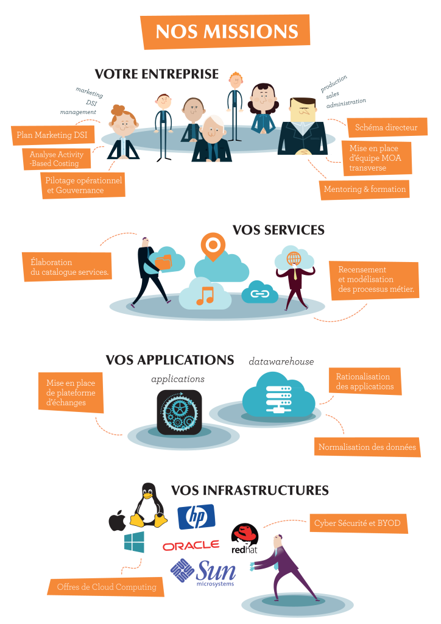

Figure 1 : Présentation de BI&S

1. CLIENTS :

* Oracle,
* Easyteam (SEDIF, APRIA RSA),
* Logica (PROBTP, MMPJ)
* Smarthys (AUTOLIV)
* TECHNIP Flexi France
* Société Générale

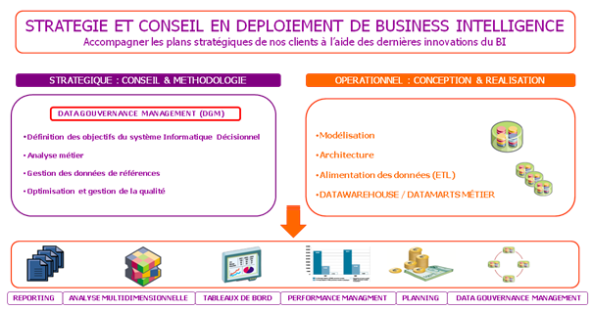

Figure 2 : Activités de BI&S

Effectif : 12 personnes

# DEUXIEME PARTIE : ANALYSE ET CONCEPTION DU SYSTEME

Dans cette partie, il sera question de faire l’analyse et la conception du projet en faisant une étude préalable du système à mettre en place au premier chapitre ensuite de faire une analyse et une conception générale du système au second chapitre.

# CHAPITRE 1 : ETUDE PREALABLE

Ici il est question pour nous de présenter la planification du travail en relatant d’abord une étude préalable et ensuite la planification proprement dit.

## **CONTEXTE ET PROBLEMATIQUE**

Réserver une chambre devrait être la chose la plus facile qui soit mais lorsque on ne sait même pas comment contacter les hôtels ou même de connaitre la position de l’hôtel sur une carte, le fait de réserver deviens une alternative peut priser. Il existe d’autre par des établissements hôtelier offrent des services de qualité a des prix abordables mais qui ne sont pas connu du grand public, Le manque de présence sur internet leur fait passer inaperçu dans le milieu hôtelier. Dès lors, se pose la question de savoir comment pallier à tous ceci? Nous répondons donc à cette question avec la solution suivante :

« CONCEPTION ET DEVELOPPEMENT D’UNE APPLICATION DE RESERVATION D’HOTEL EN LIGNE ».

## **ORGANISATION DU TRAVAIL**

L’organisation de notre travail est calquée de celui d’UML. Nous avons donc reparti notre travail selon les phases suivantes :

* **L’étude préalable**: c’est la phase au cours de laquelle nous allons collecter des informations sur le fonctionnement de l’application, les analyser, faire des critiques et en fin proposer des solutions.
* **La conception du système** : c’est ici que le gros du travail sera fait. Nous allons effectuer les différents graphiques de l’application et définir son design. Nous allons également concevoir une base de données adéquate à la réalisation de notre application.
* **La production** : c’est la phase de codage coté client et coté serveur. Elle sera effectuée pendant la majorité du temps accordé pour la réalisation du projet. Elle consistera à la création d’une application accessible depuis un smartphone.
* **Test** : c’est la phase où sont testées toutes les fonctionnalités de l’application pour des éventuelles améliorations. Elle sera effectuée à la fin de la phase de production.

## **DESCRIPTION DE L’EXISTANT**

Des plateformes faisant la réservation en ligne existent et sont disponible sur internet, je vais présenter les majeurs et leurs caractéristiques qui les rendent spéciaux. On a :

- Accor Hôtel : plateforme de réservation en ligne pour les hôtels fassent partie du groupe d’hôtels Accor. Accorhotel.com

Booking.com : plateforme de réservation d’hôtel en ligne ouverte aux publiques hôtelières ou non

Trivago : sa force est de comparer les prix selon vos critères de recherche et de vous retourner le local avec le prix le plus bas. Il utilise les données d’autres sites (Flux RSS) pour agir efficacement.

## **CRITIQUE DE L’EXISTANT**

Le problème que tous ces plateforme est commun à tous et c’est le fait qu’aucune n’est vraiment adapter à notre contexte. Vu que les hôtels autre mers suivent rigoureusement une norme qui leurs rend presque similaire dans le système de gestion. Au Cameroun et en Afrique en générale les établissements hôteliers sont divers et de divers culture. D’où le besoin d’une plateforme adapté au contexte qui est le nôtre.

## **EBAUCHE DE SOLUTION**

### **OBJECTIFS GENERAUX**

Pour des raisons professionnelles et vacances, les gens effectuent dans l’année un nombre important de voyages avec séjour en hôtel, en appart ‘hôtel, en résidence meublée, ou en famille... Parfois pour un aspect pratique, ou une volonté d’optimisation financières et de confort, nous utilisons les services de portails web de groupe hôtelier (accorhaotels.com,…), de portails fédérateurs d’hôtels (hotels.com,…), ou des contacts directs.

L’objectif de ce projet, aujourd’hui essentiellement centré sur les hôtels consiste à fédérer au sein d’un site web deux besoins :

La volonté des hôteliers :

* de remplir leurs chambres
* d’offrir une panoplie de services et de découvertes à ses clients tel que :

- location de voiture

- restaurant

- découvertes et loisirs

La nécessité des clients :

* d’avoir un service hébergement en accord avec le descriptif et le tarif,
* d’avoir accès à des informations devant facilités leurs différentes activités
* de résider dans un cadre sécurisé

**CIBLES VISEES**

**Première cible :** Les résidences hôtelières : hôtels, auberges, …

a) Les résidences hôtelières : hôtels, auberges, …

b) Les centres d’intérêts de la cible sont :

* L’accroissement de l’activité,
* La relation clientèle,
* L’amélioration des services,
* La connaissance du marché et des tendances

**Deuxième cible :** Les clients

a) Les professionnelles

* Les PME et PMI
* Les grandes entreprises
* Gouvernement et institutions
* Professionnelles du spectacle et du sport

b) Les particuliers

c) centres d’intérêts de la cible sont :

* la qualité de services (accueil, séjour, départ, autres services joints)
* le tarif
* le programme de fidélité

**Troisième cible :** les partenaires

a) L’office de tourisme, les communes, les institutions, …

Centres d’intérêts de la cible sont :

* recherche d’informations
* les données

## **BESOIN FONCTIONNEL**

Les besoins fonctionnels désignent les fonctions que le logiciel doit posséder pour qu’il soit considéré comme fonctionnel. Dans le cas de notre application, elle doit :

* Permettre à un utilisateur de pouvoir rechercher des chambres selon des critères bien spécifiques,
* Permettre à un utilisateur de pouvoir réserver une ou plusieurs chambres à travers l’application,
* Permettre à un utilisateur (hôteliers) de souscrire les hôtels et le manager.

## **BESOIN NON FONCTIONNEL**

Les besoins non fonctionnels désignent les conditions à remplir pour qu’un logiciel fonctionne correctement. Dans le cas de notre application, ces conditions doivent être remplir :

* D’un serveur de base de données pour pouvoir stocker les informations concernant l’utilisateur,
* D’un serveur web pour pouvoir héberger l’application,
* Connexion internet pour avoir accès à la plateforme en ligne.

## **FONCTIONNALITES**

L’application devra faire ceci :

* **Partie client :**
* Authentification d’un utilisateur,
* Consulter la liste des hôtels,
* Consulter les Chambres d’hôtels,
* Rechercher des logements selon leur disponibilité, prix, localité, etc.
* Consulter et éditer son profile.
* Réserver un local.
* **Partie administrateur(Hôtelier) :**
* Ajouter son hôtel,
* Ajouter des chambres à son hôtel,
* Gérer les réservations qui concernent ses locaux,
* Ajouter ses offres et accessoire de chambres.
* **Partie administrateur (Administrateur du site) :**
* Gérer les demandes de création d’hôtels,
* Gérer les utilisateurs et droits,
* Répondre aux préoccupations des clients hôteliers.

## **CONTRAINTES**

### **CONTRAINTES MATERIELLES**

Pour la réalisation de l’application, nous avons besoin comme matériels :

* Le serveur d’application doit disposer d’un espace de stockage suffisant et des caractéristiques adéquates.
* D’un serveur web APACHE
* Le serveur de base de données MySQL.

### **DELAI**

L’implémentation de la solution choisie doit être réalisée dans un délai de 03 mois.

## **COUT**

Le coût pour réaliser ce projet est de répartis comme suit :

* Six ordinateurs portables : 1 250 000 Frs,
* Une connexion INTERNET : 200,000 Frs,
* De la main d’œuvre : 3 000 000Frs à raison de 75000Frs/mois et par personne.
* Hébergement Linux chez 1 and 1 : 90,000fr/Année et 55,000 à partir de la deuxième année.

# CHAPITRE 2 : ANALYSE ET CONCEPTION GENERALE

Nous allons dans ce chapitre présenté le modèle d’analyse qui sera utilisé dans notre application et la conception.

# ANALYSE

## **DIAGRAMME DE CAS D’UTILISATION**

C’est un des [diagrammes UML](https://fr.wikipedia.org/wiki/Unified_Modeling_Language#Les_diagrammes) utilisés pour donner une vision globale du comportement fonctionnel d'un système [logiciel](https://fr.wikipedia.org/wiki/Logiciel). Un cas d'utilisation représente une unité discrète d'interaction entre un utilisateur (humain ou machine) et un système.

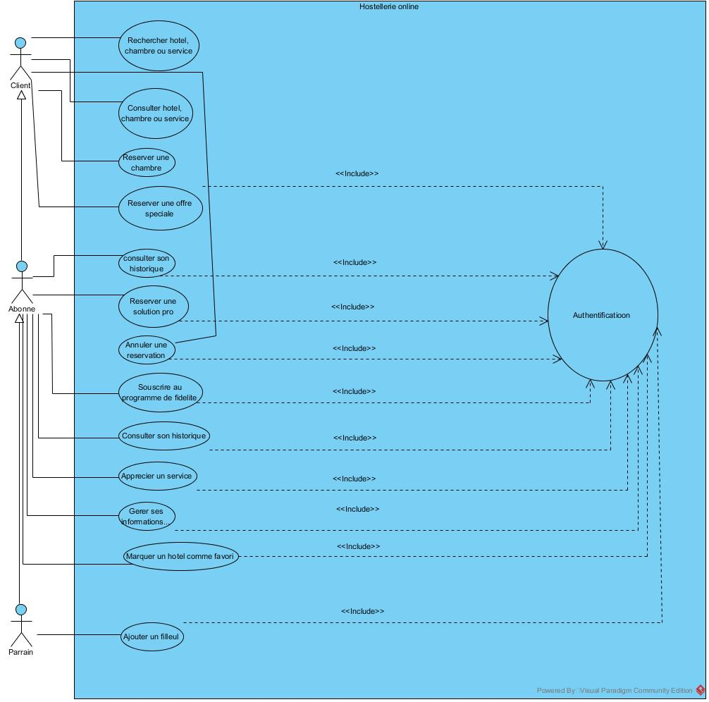

Figure 3 : schéma illustrant le diagramme de cas d’utilisation de la partie client

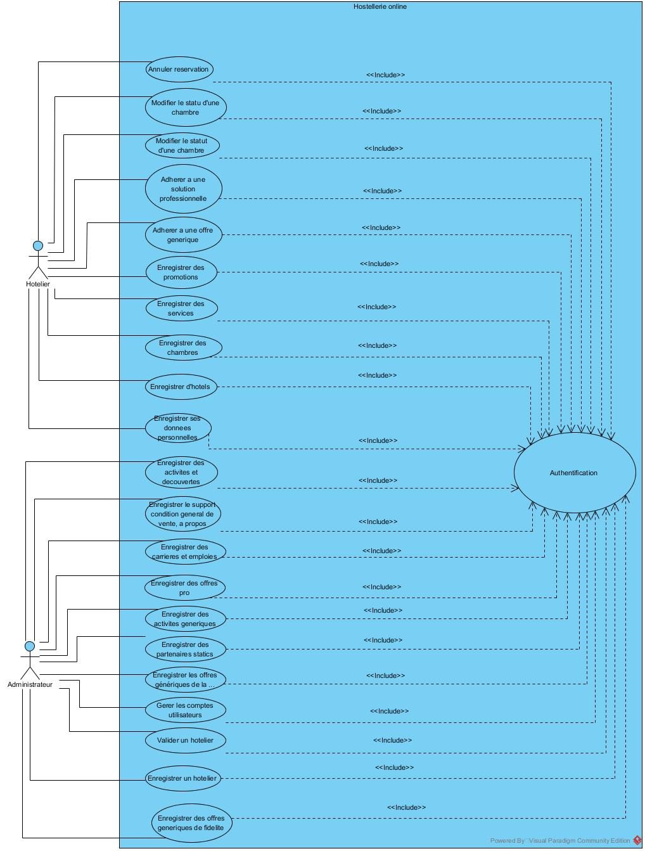

Figure 4 : schéma illustrant une partie du diagramme de cas d’utilisation partie administrateurs

## **DIAGRAMME DE SEQUENCE**

Le diagramme de séquence permet de montrer les interactions entre les acteurs et le système selon un ordre chronologique.

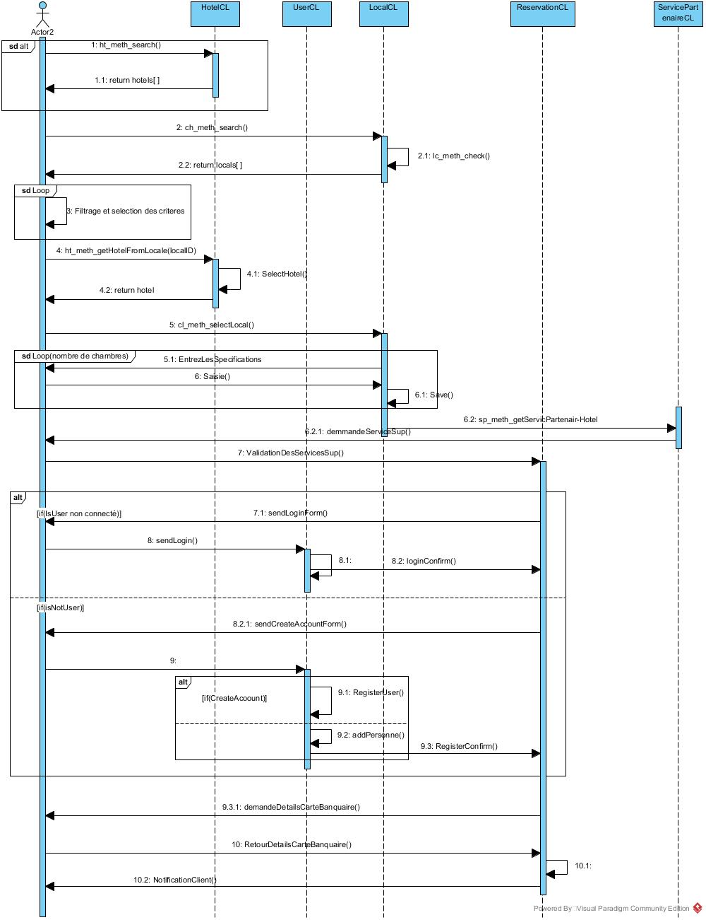

Figure 5 : schéma illustrant le diagramme de séquence du cas RESERVATION

## **DIAGRAMME DE CLASSE**

Le diagramme de classe est un schéma utilisé pour présenter les [classes](https://fr.wikipedia.org/wiki/Classe_%28informatique%29) et les [interfaces](https://fr.wikipedia.org/wiki/Interface_%28informatique%29) des systèmes ainsi que les différentes relations entre celles-ci.

*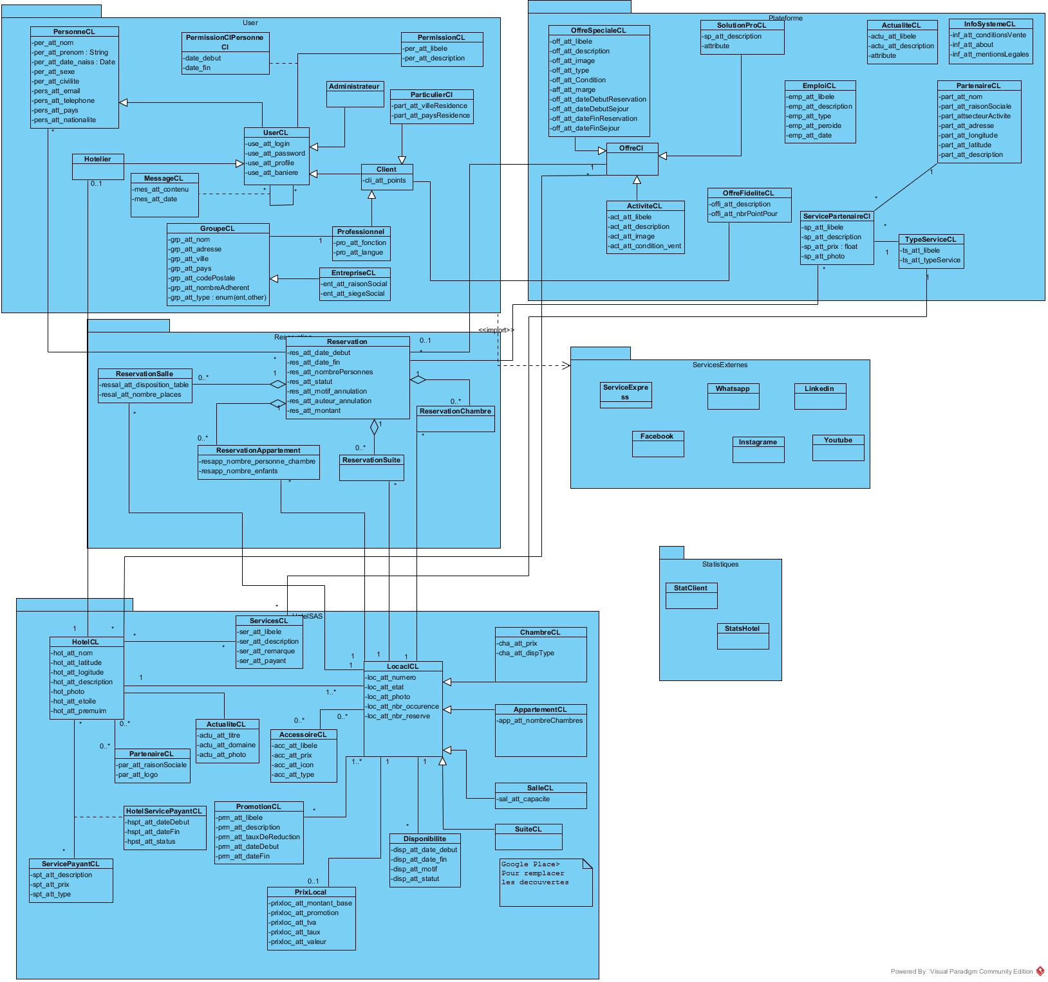*

Figure 6 : schéma illustrant le diagramme de classe

## **DIAGRAMME DE DEPLOIEMENT**

Un diagramme de déploiement est une vue statique qui sert à représenter l'utilisation de l'infrastructure physique par le système et la manière dont les composants du système sont répartis ainsi que leurs relations entre eux.

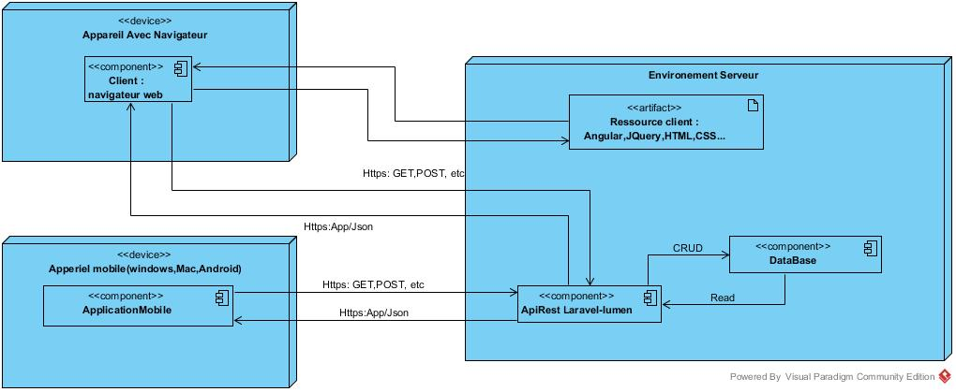

Figure 7 : schéma illustrant le diagramme de déploiement

# CONCEPTION GENERALE

## **ARCHITECTURE**

### **ARCHITECTURE MATERIELLE**

L’implémentation de l’application impose une architecture 3-tiers dans laquelle celle-ci est le 2ième tiers encore appelé Middleware ; la base de données est le 3ème tiers et le client qui envoie une requête. Ce client est un navigateur web.

### **ARCHITECTURE LOGICIELLE**

L’architecture utilisée est le MVC (Modèle Vue Contrôleur) avec PHP et JAVA qui procure divers avantages comme la meilleure coordination de la division des tâches et la simplification de la maintenance aussi bien corrective qu’évolutive chacune des couches ayant un rôle précis. Le système de gestion de base de données utilisé est MySQL SERVER.

## **OUTILS DE DEVELOPPEMENT**

### **LES OUTILS**

Les outils utilisés pour la réalisation de ce projet sont :

* **Visual Paradigme :** Analyse avec la méthode UML (diagramme de cas d’utilisation, de séquence, de classe, de déploiement).
* **PHP Storm :** Environnement de développement intégré qui nous a permis d’écrire le code partie web pour concevoir cette application.
* **MySQL :** pour le stockage permanent des données.
* **FileZilla :** clientftppour **le** transfertdefichiers
* **WAMP Server :** outil complet pour la simulation d’un environnement serveur en local.
* **1 and 1 :** Hébergement en ligne**.**

### **LES LANGAGES ET TECHNOLOGIES**

Les langages et technologies utilisés pour la réalisation de ce projet sont :

* **HTML5/CSS3 :** permet de structurer et formater les pages web de l’application.
* **AngularTS :** Framework JavaScript contentent la partie client.
* **LARAVEL :** Framework PHPpermettant de développer les fonctionnalités côtés serveurs de l’application.
* **JAVASCRIPT :** permet de faire les animations entre les différentes pages.

# TROSIEME PARTIE : IMPLEMENTATION

Cette partie met en évidence la réalisation de l’application. Elle comporte les captures d’écran de l’application cote administrateurs et client.

# CHAPITRE 3 : IMPLEMENTATION DU SYSTEME

## **CAPTURES D’ECRAN DE L’APPLICATION**

### **PARTIE CLIENT**

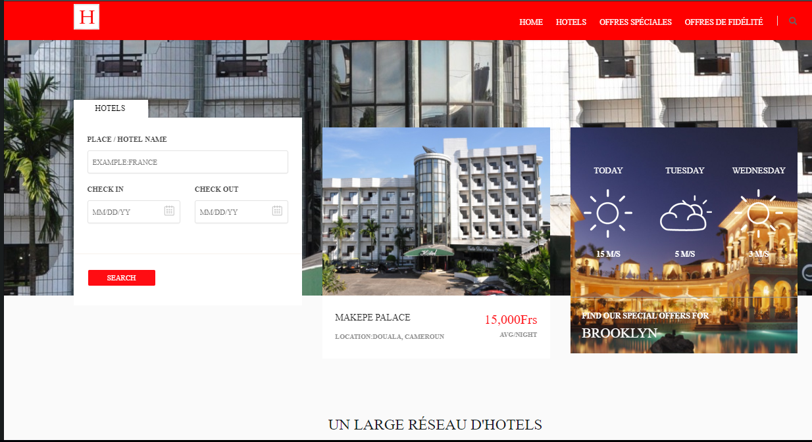

Figure 8 : schéma illustrant la page d’ajout d’accueil.

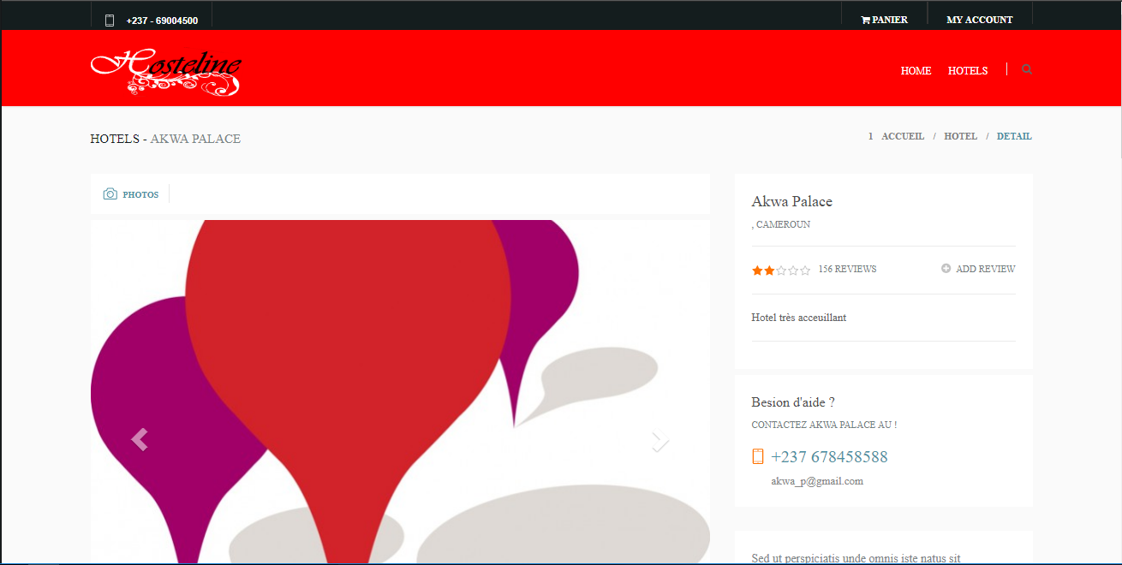

Figure 9 : schéma illustrant la page profile d’un hôtel sélectionné.

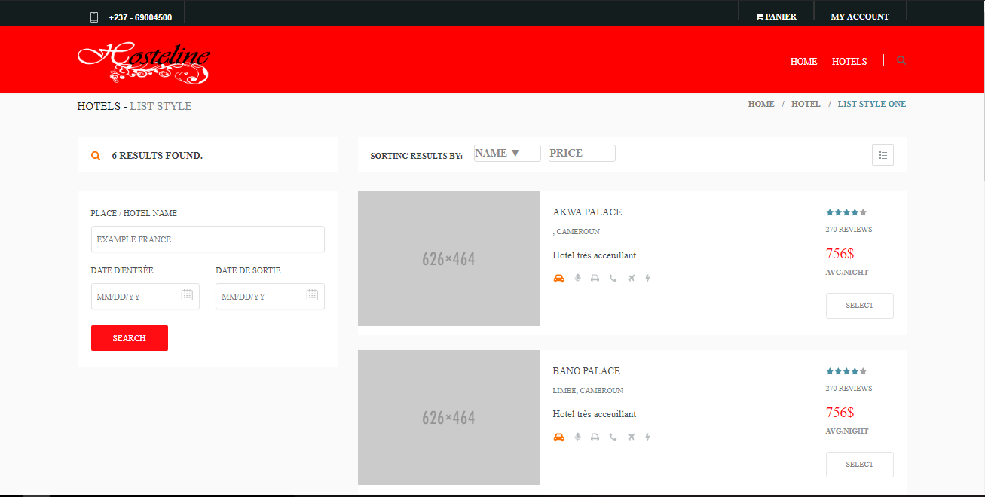

Figure 10 : schéma illustrant les objets sélectionnés suite à la recherche.

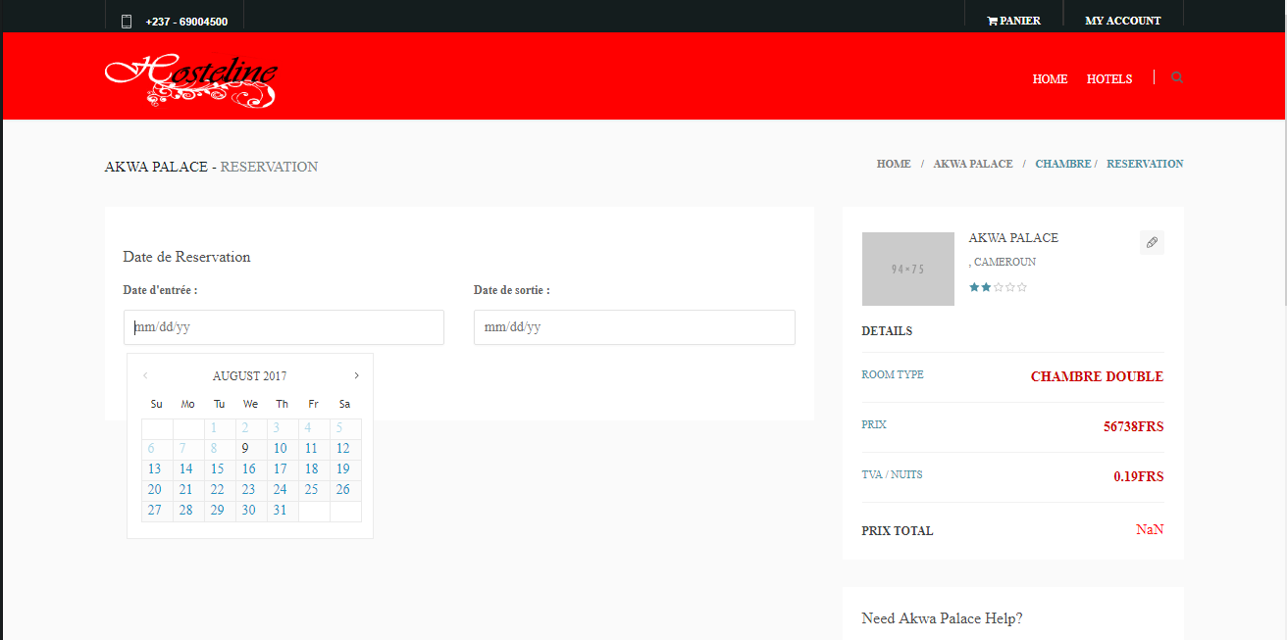

Figure 11 : schéma illustrant la réservation d’une chambre.

### **PARTIE ADMINISTRATEURS**

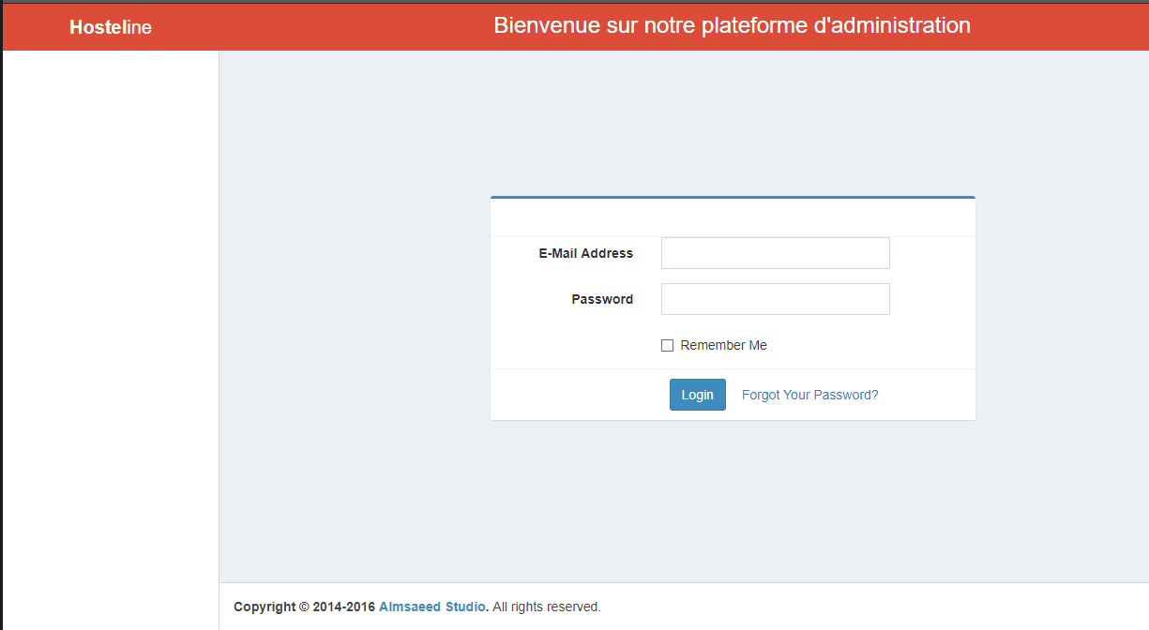

Figure 12 : schéma illustrant la page de connexion coté administrateurs.

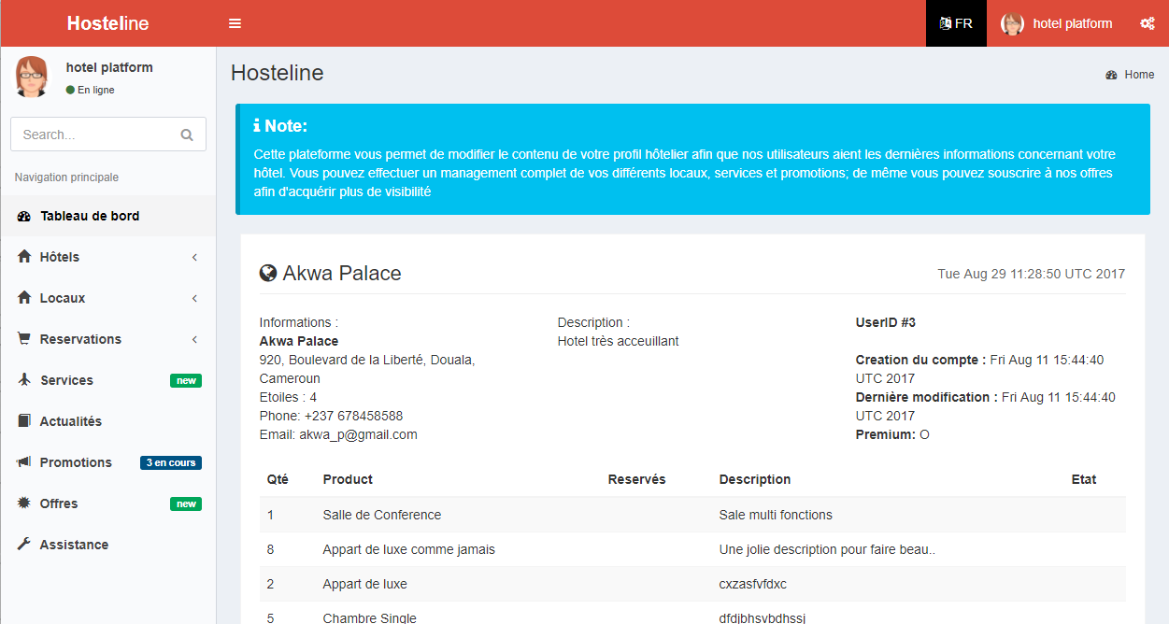

Figure 13 : schéma illustrant les utilisateurs enregistrés sur le serveur

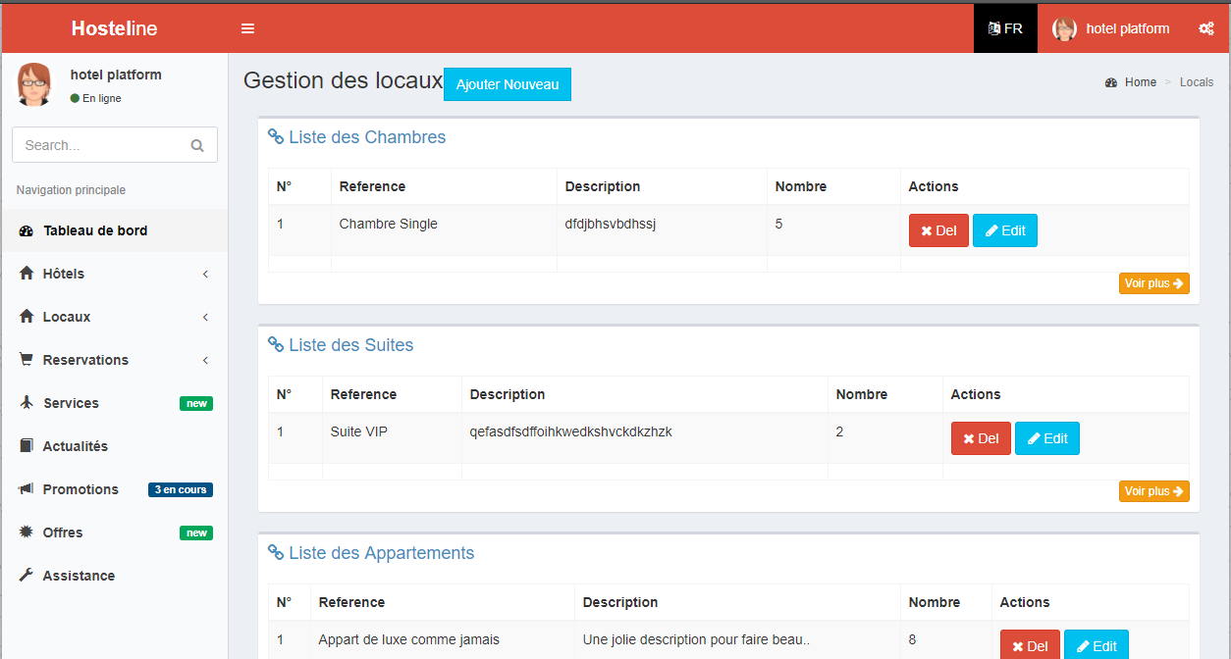

Figure 14 : schéma illustrant l’interface de gestion des locaux d’un hôtel.

# CONCLUSION

Ce rapport avait pour but de présenter le travail effectué lors de mon stage chez BI&S. Il a donc pris comme axe principale l’étude, l’analyse, conception et l’implémentation d’une application de réservation de chambres d’hôtels en ligne pour toutes personnes ayant le besoin de ces services et une technologie adéquate tel que connexion internet et un navigateur web. Pour arriver à bon port nous nous sommes munis de toutes les armes technologiques et Framework nécessaire et dans quelques semaines nos premiers résultats seront exploitables sur hosteline.com

Depuis le présent document, je détail les différentes étapes suivies pour une réalisation réussie du travail demandé. J’ai commencé par l’analyse et la conception du système où une étude préalable du système a été développée suivi d’une conception générale. Dans la deuxième étape je suis rentré dans le vif du sujet avec la spécification des besoins fonctionnels et non fonctionnels. J’ai suivi par les différents diagrammes UML.

J’ai capitalisé sur mes compétences acquises au cours de ma formation, mais ai dû faire preuve de partialité afin de les exploiter dans un milieu professionnel, et sélectionner ce dont j’avais besoin pour réaliser ce qui était attendu de moi.

C’est ainsi que j’ai aussi complété ma formation en me formant à l’utilisation poussée les Framework Laravel et Angular4, et aux langages web JavaScript et JSON.

Ce stage m’aura permis d’avoir une expérience très appliquée du monde professionnel, notamment en ce qui concerne la gestion de projet, étant donné que j’ai mené mon projet de la feuille blanche au rendu final. C’est une opportunité qui me permettra d’aborder mon année d’alternance sous les meilleurs auspices.

# BIBLIOGRAPHIE

**INTERNET**

* <https://laravel.com/docs/5.4> 11/04/2017 17:31
* <https://stackoverflow.com/questions/34748981/laravel-5-2-cors-get-not-working-with-preflight-options> 11/04/2017 17:31
* <http://www.expertphp.in/article/api-authentication-using-jwt-in-laravel-5-4-tutorial-with-example> 13/04/2017 17:31
* <https://github.com/tymondesigns/jwt-auth/issues/47> 10/05/2017 14:04